## DIY Ruční generátor - elektronická stavebnice

Komponenty

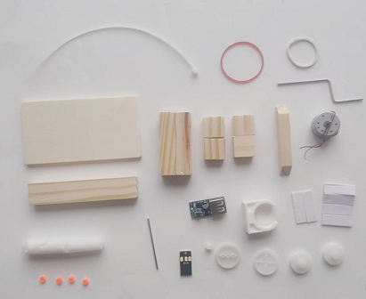

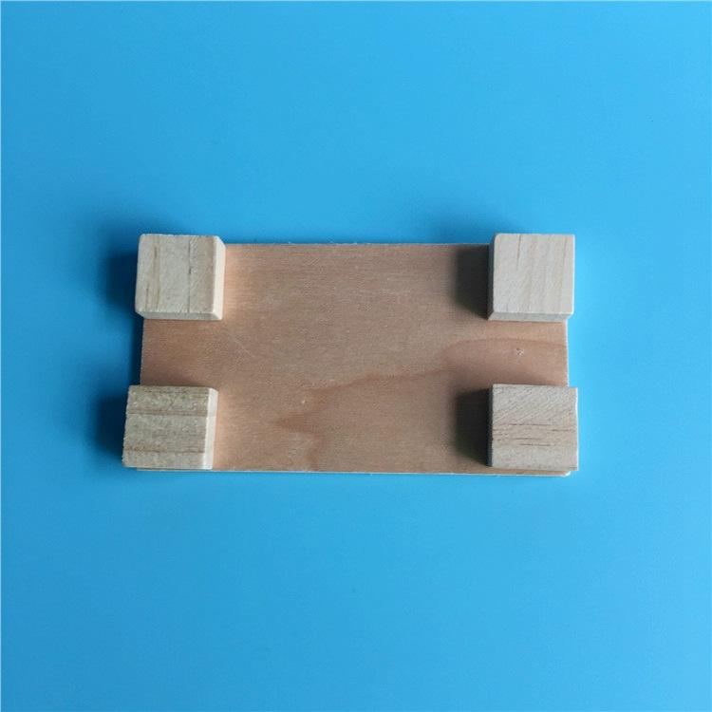

1. Na spodní část dřevěné desky nalepte 4 malé čtverečky.

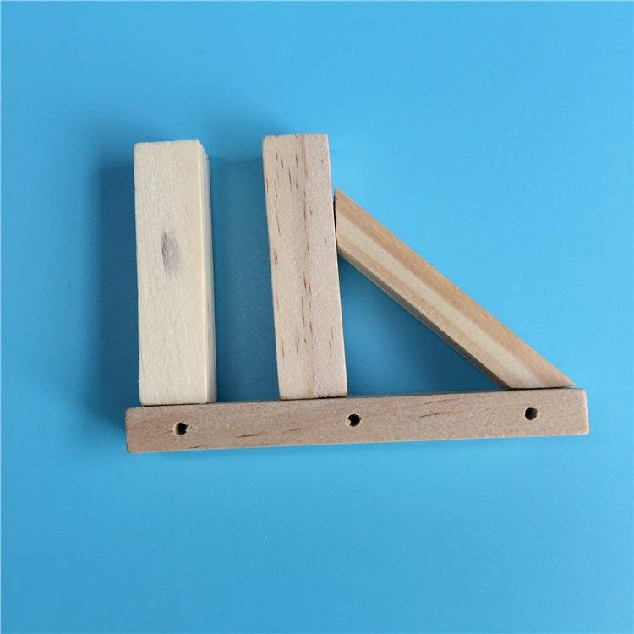

2. Rám dobře přilepte a počkejte, až lepidlo zaschne.

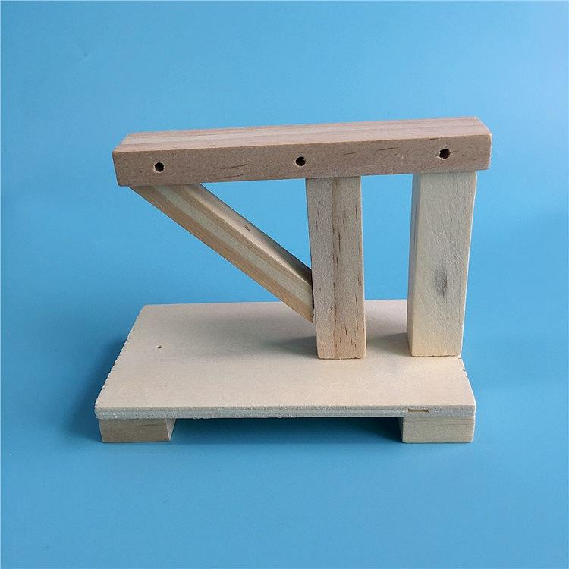

3. Dřevěné desky vytvořené v krocích 1 a 2 slepte a počkejte, až lepidlo zaschne.

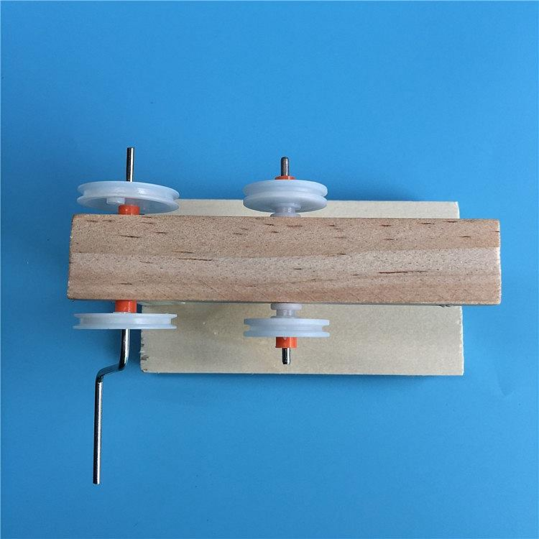

4. Po zaschnutí lepidla (asi 20-30 minut) sestavte hřídel převodovky a připevněte ji.

Nainstalujte rameno a hnací kolo a taktéž je připevněte na místo dle obrázku.

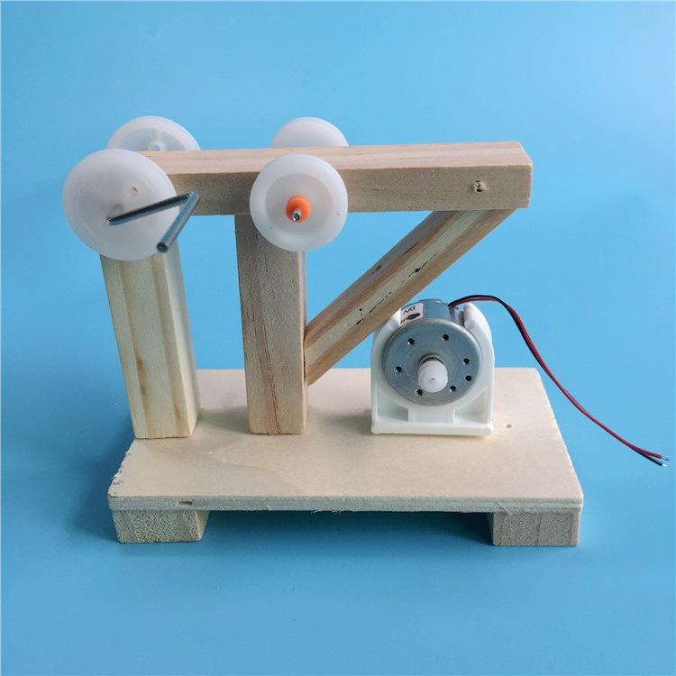

5. Přidělejte plastový držák motoru na dřevěnou desku pomocí stahovací pásky a nainstalujte motor.

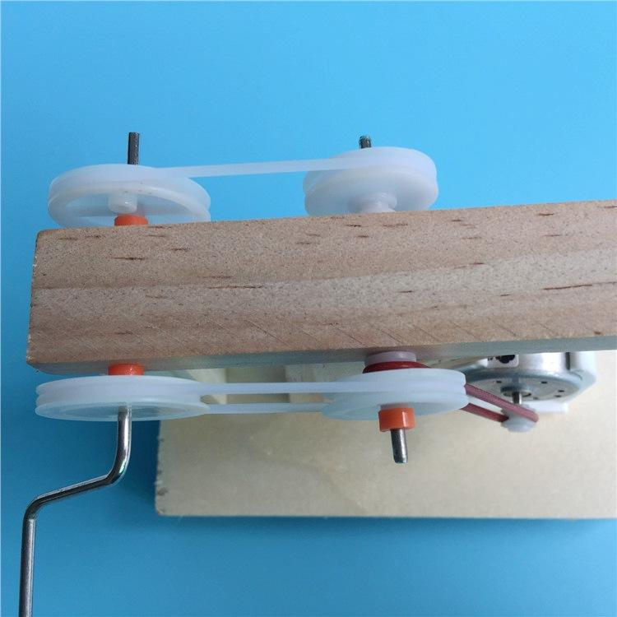

6.Nainstalujte bílý pás připojený k hornímu dvojkolu a červený pás spojující kolo motoru a kolo.

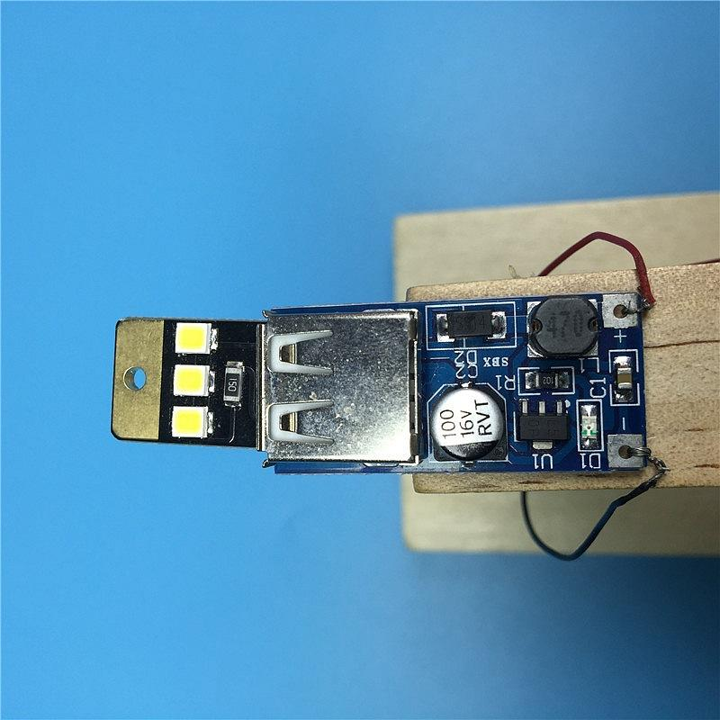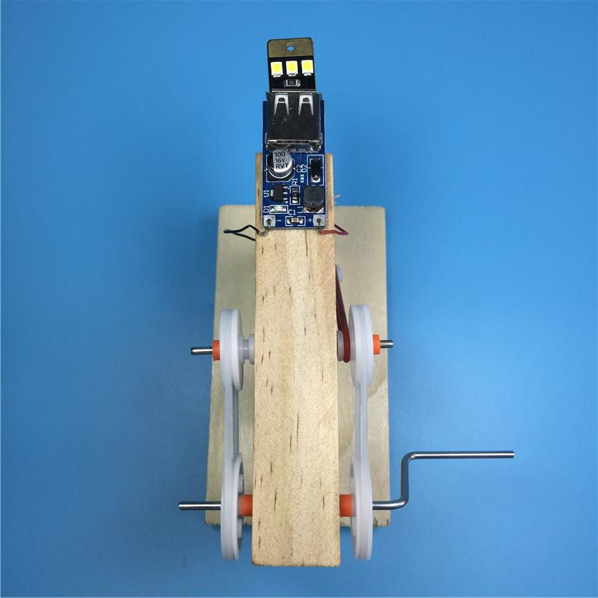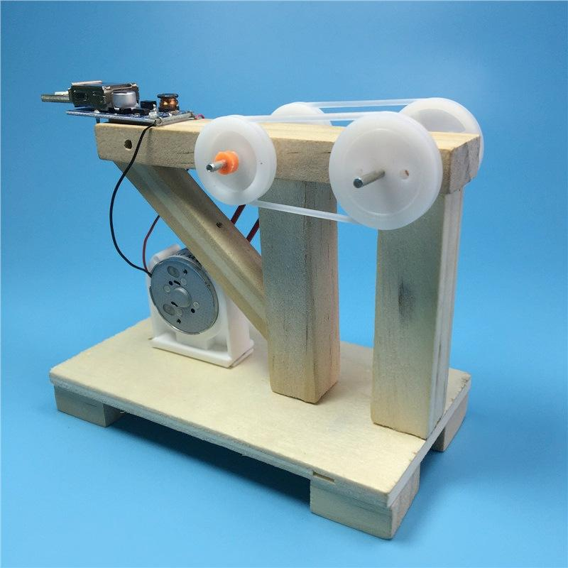

7. Připevněte USB desku, připojte červený vodič ke kladnému pólu a černý vodič k zápornému pólu a dokončete montáž.

Obvod potřebuje stabilní proud, takže na začátku musíte zrychlit a několikrát s ním otočit [nebo řemen zvednout a několikrát ho odrazit], dokud se nerozsvítí kontrolka, než budete moci snížit rychlost.